103年度桃園市自主更新輔導團委託專業服務案
社區巡迴座談會
- 場次：第七場次
- 日期：105年9月20日 (星期二)
- 時間：18時30分至20時30分
- 地點：金門同鄉會所（桃園市中壢區晉元路289巷56號）
- 講師：麥怡安老師
- 邀請對象：中壢區仁德里里民及其他有興趣民眾均可參加。
- 場地照片：
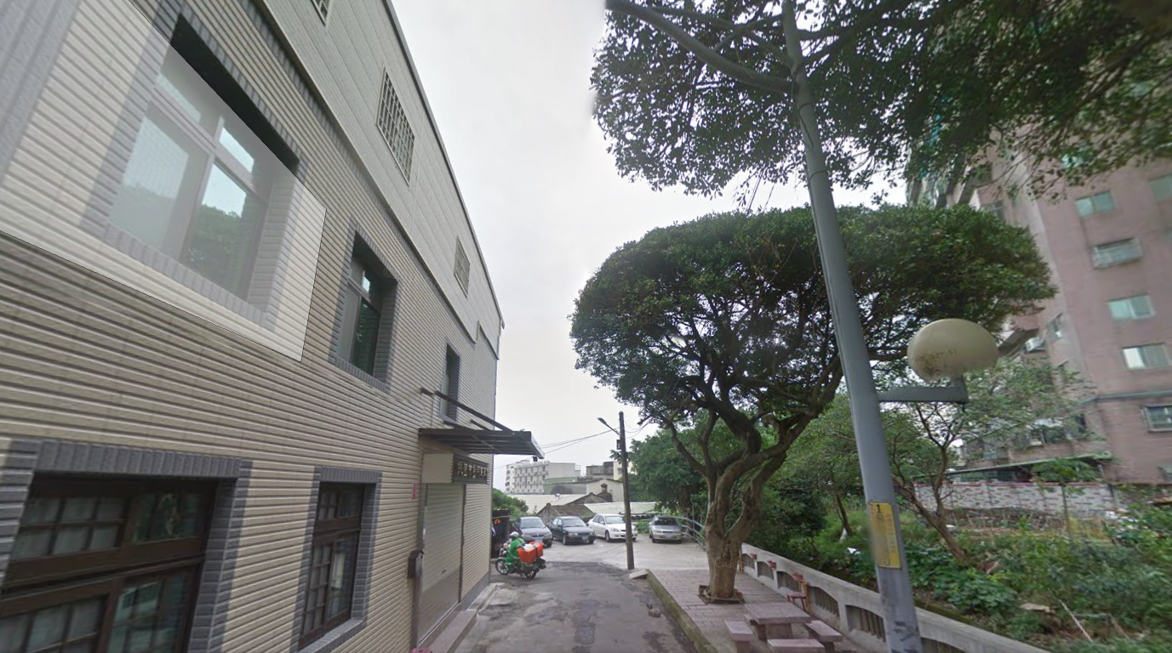
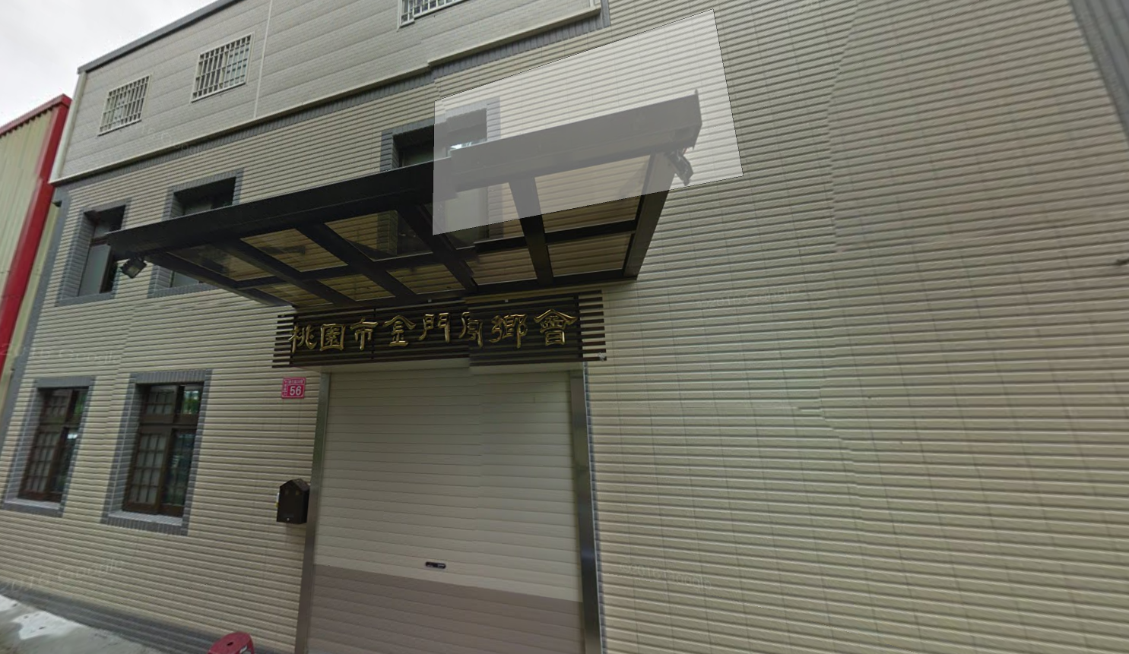
- 議程：
時間 | 項目
18：30－18：45 | 報到
18：45－18：50 | 主席貴賓致詞
18：50－19：20 | 都市更新補助辦法說明
19：20－19：25 | Q＆A
19：25－19：30 | 休息時間
19：30－20：10 | 都市更新實務說明
20：10－20：15 | Q＆A
20：15－20：30 | 綜合討論
備註：課程項目以講師當天簡報內容為主。

- 主題內容：
1.中央都市更新基金補助辦理自行實施更新辦法
2.桃園市都市更新整建維護補助辦法
3.申請補助流程及文件說明
4.相關申請補助案介紹
5.都市更新相關問題諮詢

